РОССИЙСКАЯ ФЕДЕРАЦИЯ

АДМИНИСТРАЦИЯ ГОРОДНОВСКОГО СЕЛЬСОВЕТА

Железногорского района Курской области
П О С Т А Н О В Л Е Н И Е

07 декабря 2015 г. №92
Об утверждении муниципальной программы
Администрации Городновского сельсовета «Развитие культуры в муниципальном образовании «Городновский сельсовет» Железногорского района Курской области на 2015-2017 годы»

В соответствии со статьей 179 Бюджетного кодекса Российской Федерации «Государственные программы Российской Федерации, государственные программы субъекта Российской Федерации, муниципальные программы», ФЗ от 06.10.2003 № 131 «Об общих принципах организации местного самоуправления в РФ», с Решением Собрания депутатов Городновского сельсовета Железногорского района от 23.11.2015 г. №104 «О внесении изменений и дополнений в решение Собрания депутатов Городновского сельсовета от 26.12.2014 г. № 66 «О бюджете муниципального образования «Городновский сельсовет» Железногорского района на 2015 год и на плановый период 2016 и 2017 годов», Администрация Городновского сельсовета Железногорского района

ПОСТАНОВЛЯЕТ:

1. Утвердить муниципальную программу «Развитие культуры в муниципальном образовании «Городновский сельсовет» Курской области (2015-2017годы)» (согласно приложению).
2. Признать утратившими силу постановления администрации Городновского сельсовета:
- от 28.11.2013 г. №52 «Об утверждении муниципальной программы «Развитие культуры в муниципальном образовании «Городновский сельсовет» Курской области (2014-2020 годы)»;
- от 27.03.2015 г. №52 «О внесении изменений в постановление Администрации Городновского сельсовета от 28.11.2013 г. №52».
3.Обеспечить размещение настоящего постановления на официальном сайте Администрации Городновского сельсовета Железногорского района Курской области в сети «Интернет».
3. Контроль за исполнением настоящего постановления оставляю за собой.
4.Постановление вступает в силу со дня его подписания и распространяется на правоотношения, возникшие с 01 января 2015 года.

Глава Городновского сельсовета
Железногорского района А.Н.Троянов

МУНИЦИПАЛЬНАЯ ПРОГРАММА
«РАЗВИТИЕ КУЛЬТУРЫ В
МУНИЦИПАЛЬНОМ
ОБРАЗОВАНИИ
«ГОРОДНОВСКИЙ СЕЛЬСОВЕТ»
ЖЕЛЕЗНОГОРСКОГО РАЙОНА
КУРСКОЙ ОБЛАСТИ
на 2015-2017годы»

Утверждена
постановлением Администрации
Городновского сельсовета
от «__» __________2015г. № ____

Муниципальная программа
«Развитие культуры в муниципальном образовании «Городновский сельсовет» Железногорского района Курской области» (2015-2017годы)

ПАСПОРТ
муниципальной программы «Развитие культуры в муниципальном образовании «Городновский сельсовет» Железногорского района Курской области» (2015-2017годы)
(далее – Муниципальная программа)
Ответственный исполнитель программы | Администрация Городновского сельсовета  Железногорского района Курской области
Соисполнители программы | отсутствуют
Участник программы | МКУ «Городновский центральный Дом культуры» Железногорского района Курской области
Подпрограммы программы | «Искусство».
Программно-целевые инструменты программы | отсутствуют
Цель программы | реализация стратегической роли культуры как духовно-нравственного основания развития личности и единства российского общества
Задачи программы | Задача 1. Создание благоприятных условий для устойчивого развития сферы культуры и обеспечения условий реализации Муниципальной программы.  Задача 2. Обеспечение доступа граждан к участию в культурной жизни, реализация творческого потенциала населения;
Целевые индикаторы и показатели программы | отношение среднемесячной номинальной начисленной заработной платы работников муниципальных сельских учреждений культуры к среднемесячной номинальной начисленной заработной плате работников, занятых в сфере экономики в регионе (проценты);  прирост количества посетителей культурно-просветительских мероприятий, проведенных организациями культуры по сравнению с предыдущим годом (человек, процентов);

Этапы и сроки реализации программы | 2015 - 2017 годы, в один этап
Объемы бюджетных ассигнований программы | Объем бюджетных ассигнований на реализацию Муниципальной программы составляет 5 483 097,00 руб=72 757,00 руб+5 410 340,00 руб рублей, в том числе: объем ассигнований, источником которых является местный бюджет, составляет 5 410 340,00 рублей, областной бюджет – 72 757,00  По подпрограмме 1 «Искусство» объем ассигнований местного и областного бюджетов составляет 5 483 097,00 рублей.  Бюджетные ассигнования на реализацию Муниципальной программы по годам распределяются в следующих объемах:  2015 год – 2 095 097,00 рублей;  2016 год – 1 532 000,00 рублей;  2017 год – 1 856 000,00 рублей.
Ожидаемые результаты реализации программы | укрепление единого культурного пространства муниципального образования;  перевод отрасли на инновационный путь развития, превращение культуры в наиболее современную и привлекательную сферу общественной деятельности. Широкое внедрение информационных технологий в сферу культуры;  повышение качества муниципального управления и эффективности расходования бюджетных средств; повышение культурного уровня населения;  выравнивание уровня доступности культурных благ независимо от размера доходов, социального статуса и места проживания;  преодоление диспропорций, вызванных разной степенью обеспеченности населения района учреждениями культуры в сельской местности;  формирование культурной среды, отвечающей растущим потребностям личности и общества, повышение качества, разнообразия и эффективности услуг в сфере культуры;  создание условий для доступности участия всего населения в культурной жизни муниципального образования, а также вовлеченности детей, молодёжи, лиц с ограниченными возможностями и ветеранов в активную социокультурную деятельность;  создание благоприятных условий для улучшения культурно-досугового обслуживания населения, укрепления материально-технической базы отрасли, развитие любительского самодеятельного художественного творчества;  стимулирование потребления культурных благ;  обеспечение широкого, без каких-либо ограничений, доступа каждого гражданина к национальным и мировым культурным ценностям через формирование публичных Интернет-ресурсов;  увеличение уровня социального обеспечения работников культуры, финансовой поддержки творческих коллективов, социально значимых проектов;  укрепление имиджа Городновского сельсовета, как привлекательного и гармоничного муниципального образования с высоким уровнем культуры.
Оценка эффективности Муниципальной Программы | Прогнозируемая степень удовлетворенности населения Городновского сельсовета качеством и объемами муниципальных услуг МКУ «Городновский ЦДК» будет расти и к 2017г составит 86 %

1. Общая характеристика сферы реализации Муниципальной программы, основные проблемы и прогноз ее развития

Муниципальное образование «Городновский сельсовет» располагает значительным культурным наследием и имеет достаточный потенциал для его дальнейшего развития.
Отрасль культуры объединяет деятельность по созданию условий для организации досуга и обеспечения жителей поселения услугами организации культуры, организации и осуществлению мероприятий по работе с детьми и молодежью в образовании, укреплению внутрирегиональных связей в сфере культуры.
По состоянию на 01.01.2015 г. отрасль культуры включает 1 учреждение. Численность работающих в учреждении на 01.01.2015г составляет 4 чел.

СТРУКТУРА
отрасли культуры муниципального образования «Городновский сельсовет» Железногорского района по состоянию на 01.01.2015г.

Учреждение культурно - досугового типа МКУ «Городновский ЦДК»
Железногорского района Курской области

В последнее десятилетие в муниципальном образовании «Городновский сельсовет», как и по всему району, удалось преодолеть спад в развитии культуры. Вместе с тем многие проблемы сферы культуры пока остаются нерешенными.
В последние годы в мировой и отечественной культуре произошли принципиальные изменения, связанные и с внедрением новой техники коммуникации, и с возникновением на их основе новых социокультурных связей и взаимодействий. Многоканальное цифровое телевидение, интернет, мобильная телефония, разного рода устройства в корне трансформировали культурную жизнь в первую очередь молодого поколения в городе и деревне. Процессы глобализации культуры сочетаются со все большим разнообразием культурных практик. Становится очевидным, что культура включает не только искусство и наследие, но и нравы, обычаи, традиции и ценности различных народов и иных сообществ, что предполагает необходимость учета в муниципальной политике и их интересов.
Недостаток и диспропорции в обеспеченности населения услугами учреждений культуры, вызывает снижение доступности, качества, разнообразия культурных форм досуга, в том числе, для жителей сельской местности.
В рамках решения задачи сохранения и развития творческого потенциала муниципального образования «Городновский сельсовет», приоритетными направлениями является развитие народного самодеятельного художественного творчества, а также приобщение населения к профессиональному театральному и музыкальному искусству посредством взаимодействия с областными организациями культуры и учреждениями культуры г. Железногорска.
В «Городновском сельсовете» реализуются условия для творческого роста самодеятельных артистов. Также планируется пополнение учреждения культуры перспективными кадрами.
Однако, несмотря на положительные моменты в сфере культуры, в муниципальном образовании «Городновский сельсовет» существует ряд проблем, требующих решения в дальнейшем. Неудовлетворительным остается состояние здания и материально-технической оснащенности МКУ «Городновский ЦДК», находящегося в ведении муниципального образования. Среди главных причин устаревания материально-технической базы учреждений культуры и утечки высококвалифицированных кадров - недофинансирование отрасли.
Часто недостаточный ассортимент и качество предоставляемых культурно-досуговых услуг соседствует с устареванием применяемых технологий и форм работы, ухудшением материально-технического оснащения.
В силу объективных причин сохраняется разрыв между муниципальными организациями культуры района и сельскими муниципальными учреждениями. Слабыми темпами осуществляется модернизация сельской культуры.
Отрасль культуры муниципального образования испытывает острый дефицит в квалифицированных кадрах. В муниципальном образовании «Городновский сельсовет» на 01.01.2014г работало - 4 клубных работников, на 01.01.15г - 4 человека. По состоянию на 2014 год размер средней заработной платы работников учреждений культуры муниципального образования составил 64,9 размера средней заработной платы в экономике области.
Безусловной составляющей повышения конкурентоспособности культуры среди иных социальных услуг является повышение качества культурных благ и услуг, обеспечение их необходимого многообразия. Решение этой задачи на современном этапе экономического развития общества тормозится низким уровнем обеспеченности организаций культуры специальным оборудованием, недостаточным развитием информационных технологий в сфере культуры. Поэтому поддержка культуры остается актуальной задачей муниципальной политики, в том числе в силу очевидной недостаточности выделяемых на эти цели ресурсов.
Многообразие и тесная взаимосвязь отдельных направлений культурной деятельности делает невозможным решение стоящих перед ней проблем изолированно, без широкого взаимодействия органов государственной и муниципальной власти, общественных объединений и других субъектов сферы культуры, обусловливает необходимость применения программно-целевых методов решения стоящих перед отраслью задач.
Данные обстоятельства требуют перехода к качественно новому уровню функционирования отрасли культуры, включая традиционную народную культуру, а также значительного укрепления потенциала муниципального образования «Городновский сельсовет» в сфере культуры, в т.ч. для формирования положительного образа муниципального образования, как в пределах района, так и за его пределами.
Воплощение такого подхода предполагает:
качественное изменение подходов к оказанию услуг и выполнению работ в сфере культуры, повышение профессионального уровня работников культуры и укрепление кадрового потенциала;
внедрение программно-целевых механизмов на муниципальном уровне управления сельскими учреждениями культуры;
преодоление значительного отставания учреждений культуры муниципального образования в использовании современных информационных технологий, создании электронных продуктов культуры, а также в развитии отраслевой информационной инфраструктуры;
реализацию мер по увеличению объемов негосударственных и немуниципальных ресурсов, привлекаемых в сферу культуры;
повышение эффективности управления отраслью культуры на всех уровнях управления.
Реализация Муниципальной программы к 2017 году позволит создать условия, обеспечивающие равный и свободный доступ населения ко всему спектру культурных благ; активизировать взаимопроникновение учреждений культуры в муниципальном образовании «Городновский сельсовет» в культурный процесс, происходящий в районе, в области и в стране, укрепить позитивный образ муниципального образования в масштабах района.
Реализация Муниципальной программы сопряжена с рисками, которые могут препятствовать достижению запланированных результатов.
К числу частично управляемых рисков относится дефицит в отрасли культуры высококвалифицированных кадров для внедрения программно-целевых методов и механизмов управления, ориентированного на результат.

2. Приоритеты муниципальной политики в сфере реализации Муниципальной программы; цели, задачи и показатели (индикаторы) достижения целей и решения задач, основные ожидаемые конечные результаты, сроки и этапы Муниципальной программы

2.1. Приоритеты муниципальной политики в сфере реализации Муниципальной программы

Приоритеты государственной и муниципальной политики в сфере культуры установлены следующими стратегическими документами и нормативными правовыми актами Российской Федерации и Курской области:
Конституция Российской Федерации;
«Основы законодательства Российской Федерации о культуре», утвержденные Верховным Советом Российской Федерации 09.10.1992 г. № 3612-I;
Федеральный закон от 22.08.1996 №126-ФЗ «О государственной поддержке кинематографии Российской Федерации»;
Концепция долгосрочного социально-экономического развития Российской Федерации на период до 2020 года, утвержденная распоряжением Правительства Российской Федерации от 17.11.2008 г. № 1662-р;
Концепция развития сотрудничества в сфере культуры между приграничными территориями Российской Федерации и сопредельными государствами на период до 2020 года, утвержденная приказом Министерства культуры Российской Федерации от 20.07.2011 г. № 807;
Стратегия социально-экономического развития Центрального федерального округа на период до 2020 года, утвержденная распоряжением Правительства Российской Федерации от 06.09.2011 г. №1540-р;
Стратегия социально-экономического развития Курской области на период до 2020 года, одобренная постановлением Курской областной Думы от 24.05.2007 г. №381-IVОД;
Закон Курской области от 05.03.2004 г. № 9-ЗКО «О культуре».

Государственная и муниципальная политика в области культуры объединяет базовые ценности и интересы государства, общества и личности.
Вместе с тем остаются нерешенными многие проблемы в развитии сферы культуры. В их числе:
недостаточное представление в обществе о стратегической роли культуры и приоритетах муниципальной культурной политики;
снижение культурно-образовательного уровня населения;
диспропорции в обеспеченности населения муниципального образования услугами учреждений культуры.
снижение доступности культурных форм досуга для жителей сельской местности;
дефицит творческих кадров культурно-досуговых учреждений;
низкий уровень оплаты труда в сфере культуры и недостаточный объём финансирования поддержки творческих коллективов;
отсутствие системной организации меценатства в области культуры.
В связи с этим реализация Муниципальной программы будет осуществляться в соответствии со следующими основными приоритетами:
укрепление единого культурного пространства на территории муниципального образования на основе духовно-нравственных ценностей и исторических традиций;
сохранение культурного и духовного наследия, самобытных традиций;
обеспечение максимальной доступности для широких слоев населения лучших образцов культуры и искусства; создание условий для творческой самореализации граждан, культурно-просветительской деятельности, организации культурного досуга;
продвижение в культурном пространстве нравственных ценностей и образцов, способствующих культурному и гражданскому воспитанию личности;
обеспечение инновационного развития отрасли культуры, вывод ее на лидирующие позиции в области применения современных технологий; усиление присутствия учреждений культуры в цифровой среде;
совершенствование организационных и правовых механизмов, оптимизация деятельности организаций культуры;
раскрытие культурного потенциала, преодоление отставания и диспропорций в культурном развитии;
укрепление материально-технической базы учреждений культуры;
повышение социального статуса работников культуры (уровень доходов, общественное признание); системы подготовки кадров и их социального обеспечения.
Приоритеты деятельности в отдельных секторах сферы культуры описаны в соответствующих подпрограммах Муниципальной программы.

2.2. Цель, задачи и ожидаемые результаты

Главной целью Муниципальной программы является реализация стратегической роли культуры как духовно-нравственного основания развития личности и государства, единства российского общества.
Формулировка цели определяется приоритетами государственной и муниципальной политики, ключевыми проблемами в сфере культуры.
Достижение данной цели предполагается посредством решения трех взаимосвязанных и взаимодополняющих задач, отражающих установленные полномочия муниципальных органов власти в сфере культуры.
Задача 1. Создание благоприятных условий для устойчивого развития сферы культуры и обеспечения условий реализации Муниципальной программы.
Задача 2. Обеспечение доступа граждан к участию в культурной жизни, реализация творческого и инновационного потенциала населения.
Данные задачи ориентированы на реализацию прав граждан в области культуры, установленных в положениях статьи 44 Конституции Российской Федерации, что относится к стратегическим национальным приоритетам.
Решение задач будет обеспечено посредством осуществления подпрограммы 1 «Искусство», включающeй в себя:
-создание благоприятных условий для устойчивого развития сферы культуры;
-оказание муниципальных услуг (выполнение работ) в сфере культуры, в которых будут задействовано учреждение культурно-досугового типа МКУ «Городновский ЦДК»;
-осуществление мер поддержки творческих инициатив населения, молодых дарований, работников сферы культуры и организаций культуры;
-проведение мероприятий в муниципальном образовании, а также принятие участия в мероприятиях районного и областного значения, посвященных значимым событиям отечественной и мировой культуры;
-формирование политических, нормативно-правовых, организационных, экономических, финансовых, кадровых, научных, материально-технических, информационных, методических и иных условий, необходимых для обеспечения устойчивого развития сферы культуры муниципального образования на период до 2017 года.
-выполнение функций по выработке и реализации муниципальной политики, нормативно-правовому регулированию, контролю и надзору в сфере культуры;
-организация работы по подготовке заявок и освоению в бюджете сельского поселения субсидий из областного бюджета на софинансирование расходных обязательств и мероприятий по укреплению материально-технической базы муниципальных сельских объектов культуры.
-привлечение инвестиций в строительство объектов отрасли культуры;
-реализация мер по развитию информатизации отрасли;
-поддержка приоритетных инновационных проектов.
Решение указанных задач и достижение главной цели Муниципальной программы позволит к 2017 году достигнуть следующих основных результатов:
-укрепление единого культурного пространства муниципального образования, а также духовного единства и социальной стабильности;
развития межнациональных, межрайонных и межмуниципальных культурных связей;
-перевод отрасли на инновационный путь развития, превращение культуры в наиболее современную и привлекательную сферу общественной деятельности;
-широкое внедрение информационных технологий в сферу культуры;
-повышение качества муниципального управления и эффективности расходования бюджетных средств;
-достижение необходимого уровня эффективности правового регулирования отрасли;
-выравнивание уровня доступности культурных благ населению независимо от размера доходов, социального статуса и места проживания, преодоление диспропорций, вызванных разной степенью обеспеченности населения учреждениями культуры в пределах муниципального образования;
-формирование культурной среды, отвечающей растущим потребностям личности и общества, повышение качества, разнообразия и эффективности услуг в сфере культуры. Создание условий для доступности участия всего населения в культурной жизни, а также вовлеченности детей, молодёжи, инвалидов и ветеранов в активную социокультурную деятельность;
-создание благоприятных условий для улучшения культурно-досугового обслуживания населения, укрепления материально-технической базы отрасли, развитие самодеятельного художественного творчества; стимулирование потребления культурных благ;
увеличение количества проводимых социально значимых проектов;
-удовлетворение потребностей различных категорий граждан муниципального образования в активном и полноценном отдыхе, приобщении к культурным ценностям.
Важнейшими условиями успешной реализации Муниципальной программы будут являться:
-признание стратегической роли и приоритета культуры для обеспечения социальной стабильности, воспитания общества в идеалах нравственности и духовности;
-внедрение эффективного контракта и доведение к 2018 году средней заработной платы работников учреждений культуры до средней заработной платы в экономике региона.
-качественное изменение подходов к оказанию услуг и развитию инфраструктуры отрасли, повышению профессионального уровня работников культуры, укреплению кадрового потенциала;
-повышение эффективности управления отраслью, внедрение программно-целевых механизмов на всех уровнях управления сферой культуры;
-расширение использования современных информационно-коммуникационных технологий и электронных продуктов, а также создание отраслевой информационной инфраструктуры;
-создание условий для придания нового современного облика учреждениям культуры;
-оптимизация и повышение эффективности бюджетных расходов в сфере культуры, внедрение современных подходов бюджетного планирования, контроля, оценки рисков, внутреннего и внешнего аудита;
-повышение качества финансового управления в сфере культуры, в том числе путем совершенствования системы муниципальных закупок и применения инструментов корпоративного менеджмента;
-привлечение внебюджетных источников финансирования для реализации проектов в сфере культуры.

2.3. Показатели достижения целей и решения задач

Система показателей Муниципальной программы включает взаимодополняющие друг друга индикаторы и цели указанные в Программе и подпрограмме. Данная система обеспечивает возможность проверки и подтверждения достижения установленных плановых значений рассматриваемых показателей.
Состав показателей Муниципальной программы увязан с основными мероприятиями и позволяет оценить ожидаемые результаты и эффективность ее реализации на период до 2017 года.
С учетом специфики, сложности сферы культуры достижение цели Программы косвенно оценивается следующими ключевыми показателями:
Показатель 1. «Отношение среднемесячной номинальной начисленной заработной платы работников МКУ «Городновский ЦДК» Железногорского района к среднемесячной номинальной начисленной заработной плате работников, занятых в сфере экономики в регионе».
Данный показатель позволяет оценивать и совершенствовать поэтапный рост оплаты труда работников культуры
Показатель 2. «Прирост количества посетителей культурно-просветительских мероприятий, проведенных учреждением культуры по сравнению с предыдущим годом» (человек, процентов).
Показатель 2 демонстрирует создание условий для вовлечения жителей поселения в культурную деятельность путем их участия в разнообразных культурно-просветительских мероприятиях.

2.4. Сроки и этапы реализации Муниципальной программы

Реализация Муниципальной программы будет осуществляться одним этапом с 2015 по 2017 годы.

3. Обобщенная характеристика основных мероприятий Муниципальной программы и подпрограммы 1 Муниципальной программы

В рамках Муниципальной программы для решения задач 1 и 2 по созданию благоприятных условий для устойчивого развития сферы культуры и обеспечению условий реализации Муниципальной программы, а также по обеспечению доступа граждан к культурным ценностям и участию в культурной жизни, реализации творческого потенциала населения - предусматривается реализация подпрограммы 1 «Искусство».
Подпрограмма 1 «Искусство» включает основное мероприятие:
сохранение и развитие самодеятельного искусства, традиционной народной культуры населения;
а также следующие мероприятия:
-сохранение и развитие нематериального культурного наследия, поддержка сельской культуры;
-поддержка творческих инициатив населения, молодых дарований, а также организаций в сфере культуры;
-укрепление единого культурного пространства муниципального образования;
-интеграция культуры муниципального образования в районное и региональное культурное пространство.
-сохранение и развитие творческого потенциала муниципального образования.
-улучшение и совершенствование деятельности учреждений культуры Городновского сельсовета Железногорского района Курской области;
- финансовое обеспечение Муниципальной программы и повышение эффективности использования средств местного бюджета.
Указанные основные и прочие мероприятия Муниципальной программы планируются к осуществлению в течение всего периода реализации Муниципальной программы.
Перечень основных мероприятий Муниципальной программы приведен в Приложении № 2 к Программе.

4. Обобщенная характеристика мер правового регулирования

Меры государственного и муниципального правового регулирования определяются федеральным законодательством. В рамках этого законодательства утвержден перечень премий, присуждаемых Губернатором Курской области за выдающиеся достижения в области науки и техники, образования, культуры, литературы и искусства, средств массовой информации, суммы которых, получаемые налогоплательщиками, не подлежат налогообложению.
Реализация данных мер будет направлена на:
Организацию работы учреждения культуры и их работников, способствующую присвоению данных премий;
стимулирование творческой деятельности в сфере культуры;
совершенствование системы мотивации работников отрасли культуры;
обеспечение содействия в переподготовке и повышении квалификации работников сферы культуры.
В ходе реализации Муниципальной программы предполагается как реализация, так и соблюдение системы мер правового регулирования.
Для развития системы правового регулирования в программный период предполагаются следующие меры:
Организация работы в соответствии с порядком выплаты денежных поощрений, предусмотренных подпунктами «а» и «б» пункта 1 Указа Президента Российской Федерации от 28.07.2012 г. № 1062 «О мерах государственной поддержки муниципальных учреждений культуры, находящихся на территориях сельских поселений, и их работников».
Все вносимые в Законы Курской области поправки и дополнения будут служить основой для правового регулирования деятельности учреждений культуры в муниципальном образовании.

5. Прогноз сводных показателей муниципальных заданий по этапам реализации Муниципальной программы

Прогноз сводных показателей муниципальных заданий на оказание муниципальных услуг муниципальными учреждениями культуры Городновского сельсовета, в рамках Муниципальной программы представлен в Приложении № 3 к Программе.

6. Обобщенная характеристика основных мероприятий, реализуемых муниципальным учреждением культуры сельского поселения в рамках Муниципальной программы

Участие муниципального учреждения культуры Городновского сельсовета Железногорского района в реализации мероприятий Муниципальной программы предусматривается в рамках подпрограммы 1.

Сведения о показателях (индикаторах) деятельности учреждений культуры в разрезе сельских поселений Железногорского района приведены в Приложении № 1а к Муниципальной программе.

7. Информация об участии предприятий и организаций, независимо от их организационно - правовых форм и форм собственности

Участие предприятий и организаций, внебюджетных фондов в реализации Муниципальной программы не предусмотрено.

8. Обоснование выделения подпрограмм

В Муниципальной программе выделяется подпрограмма 1 «Искусство».
Предусмотренные в рамках подпрограммы системы целей, задач и мероприятий в комплексе наиболее полным образом охватывают весь диапазон заданных приоритетных направлений развития сферы культуры и в максимальной степени будут способствовать достижению целей и конечных результатов настоящей Муниципальной программы.
Подпрограмма 1 «Искусство» способствует решению всех задач подпрограммы и самой Муниципальной программы, а также задач по:
- обеспечению эффективного управления муниципальными финансами в сфере культуры, и организации выполнения мероприятий Муниципальной программы;
- обеспечению эффективного управления кадровыми ресурсами в сфере культуры;
- информационному обеспечению реализации Муниципальной программы;
- разработке и внедрению инновационных решений в сфере культуры.
Подпрограмма 1 «Искусство» направлена на:
сохранение и развитие самодеятельного искусства (театрального, музыкального, хореографического и т.д.);
сохранение и развитие народного художественного творчества;
создание условий, направленных на сохранение и развитие традиционной народной культуры;
поддержку выдающихся представителей учреждений культуры, а также творческих инициатив населения и молодых дарований;
развитие межрайонного сотрудничества в сфере культуры;
организацию и проведение мероприятий, посвященных выдающимся землякам, значимым событиям российской культуры.
обеспечение эффективного управления муниципальными финансами в сфере культуры, и организация выполнения мероприятий Муниципальной программы.

9.Обоснование объема финансовых ресурсов, необходимых для реализации
Муниципальной программы

Реализация мероприятий Муниципальной программы осуществляется за счет средств местного и областного бюджетов.

Объем бюджетных ассигнований местного бюджета определен на основе Решения Собрания депутатов Городновского сельсовета от 23.11.2015г. №104 «О внесении изменений и дополнений в решение Собрания депутатов Городновского сельсовета от 26.12.2014г. № 66 «О бюджете муниципального образования «Городновский сельсовет» Железногорского района на 2015 год и на плановый период 2016 и 2017 годов».
а также прогнозных оценок расходов за пределами планового периода и составляет 5 483 097,00 рублей, в том числе:
2015 год – 2 095 097,00 рублей;
2016 год – 1 532 000,00 рублей;
2017 год – 1 856 000,00 рублей;
Объем финансовых ресурсов из средств областного бюджета на реализацию мероприятий Муниципальной программы подлежат уточнению при формировании проектов областного бюджета на очередной финансовой год и плановый период.
Ресурсное обеспечение реализации Муниципальной программы за счет средств местного бюджета представлено в Приложении № 4 к программе.
Ресурсное обеспечение и прогнозная (справочная) оценка расходов областного бюджета, бюджетов государственных внебюджетных фондов, местного бюджета и внебюджетных источников на реализацию целей Муниципальной программы приведено в Приложении № 5 к программе.

10. Анализ рисков реализации Муниципальной программы

и подпрограмм; описание мер управления рисками реализации

Муниципальной программы

Важное значение для успешной реализации Муниципальной программы имеет прогнозирование возможных рисков, связанных с достижением основной цели, решением задач программы, оценка их масштабов и последствий, а также формирование системы мер по их предотвращению.
В рамках реализации Муниципальной программы могут быть выделены следующие риски ее реализации.
Правовые риски связаны с изменением федерального и областного законодательства, длительностью формирования нормативно-правовой базы, необходимой для эффективной реализации муниципальной программы. Это может привести к существенному увеличению планируемых сроков или изменению условий реализации мероприятий Муниципальной программы.
Для минимизации воздействия данной группы рисков планируется:
на этапе разработки проектов документов Городновского сельсовета по данному направлению привлекать к их обсуждению основные заинтересованные стороны, которые впоследствии должны принять участие в их согласовании;
постоянно изучать проводимый Комитетом по культуре Курской области мониторинг планируемых изменений в федеральном законодательстве в сферах культуры, и смежных областях.
Финансовые риски связаны с возможным дефицитом бюджета и недостаточным вследствие этого уровнем бюджетного финансирования, сокращением бюджетных расходов на сферу культуры, что может повлечь недофинансирование, сокращение или прекращение программных мероприятий.
Способами ограничения финансовых рисков выступают:
ежегодное уточнение объемов финансовых средств, предусмотренных на реализацию мероприятий Муниципальной программы, в зависимости от достигнутых результатов;
определение приоритетов для первоочередного финансирования;
планирование бюджетных расходов с применением методик оценки эффективности бюджетных расходов;
привлечение внебюджетного финансирования.
Макроэкономические риски связанны с возможностями снижения темпов роста национальной экономики области, района и муниципального образования, а также высокой инфляцией, что может существенно снизить объем платных услуг в сферах культуры. Изменение стоимости предоставления муниципальных услуг может негативно сказаться на структуре потребительских предпочтений населения. Эти риски могут отразиться на уровне возможностей района в реализации наиболее затратных мероприятий Муниципальной программы, в т.ч. мероприятий, связанных со строительством, реконструкцией и капитальным ремонтом учреждений культуры и т.п.
Снижение данных рисков предусматривается в рамках мероприятий Муниципальной программы, направленных на совершенствование муниципального регулирования, в том числе по повышению инвестиционной привлекательности и экономическому стимулированию.
Административные риски. Риски данной группы связаны с неэффективным управлением реализацией Муниципальной программы, низкой эффективностью взаимодействия заинтересованных сторон, что может повлечь за собой нарушение планируемых сроков реализации программы, невыполнение ее цели и задач, не достижение плановых значений показателей, снижение эффективности использования ресурсов и качества выполнения мероприятий Муниципальной программы.
Основными условиями минимизации административных рисков являются:
формирование эффективной системы управления реализацией Муниципальной программы;
проведение систематического мониторинга результативности реализации Муниципальной программы;
регулярная публикация отчетов о ходе реализации Муниципальной программы;
повышение эффективности взаимодействия участников реализации Муниципальной программы;
заключение и контроль реализации соглашений о взаимодействии с заинтересованными сторонами;
создание системы мониторингов реализации Муниципальной программы;
своевременная корректировка мероприятий Муниципальной программы.
Кадровые риски обусловлены определенным дефицитом высококвалифицированных кадров в сфере культуры, что снижает эффективность работы учреждений сферы культуры и качество предоставляемых услуг. Снижение влияния данной группы рисков предполагается посредством обеспечения притока высококвалифицированных кадров и переподготовки (повышения квалификации) имеющихся специалистов.

11. Методика оценки эффективности Муниципальной программы

11.1. Реализация Муниципальной программы оценивается по следующим направлениям:
а) оценка степени достижения целей и решения задач Муниципальной программы в целом (дополнительно может быть оценена степень достижения целей подпрограмм Муниципальной программы);
б) оценка степени соответствия фактических затрат бюджета запланированному уровню;
в) оценка эффективности использования бюджетных средств;
г) оценка степени достижения непосредственных результатов реализации мероприятий;
д) оценка соблюдения установленных сроков реализации мероприятий Муниципальной программы.
11.2. Оценка Муниципальной программы осуществляется ежегодно в течение месяца, следующего по окончанию календарного года, а также по итогам завершения реализации Муниципальной программы.
Прогнозируемая степень удовлетворенности населения Городновского сельсовета качеством и объемами муниципальных услуг учреждений культуры к 2017г составит 86%.

12. Подпрограмма 1 «Искусство» Муниципальной программы «Развитие культуры в муниципальном образовании «Городновский сельсовет» Железногорского района Курской области на 2015-2017 годы»
ПАСПОРТ

Подпрограммы 1 «Искусство»

(далее – подпрограмма 1)

Ответственный исполнитель подпрограммы | Администрация Городновского сельсовета  Железногорского района Курской области
Участники | МКУ «Городновский ЦДК» Железногорского района
Программно-целевые инструменты подпрограммы | отсутствуют
Цель подпрограммы | создание необходимых условий для управления и эффективной реализации Муниципальной программы; обеспечение прав граждан на участие в культурной жизни.
Задачи подпрограммы | обеспечение эффективного управления Муниципальной программой и развитие отраслевой инфраструктуры;  создание условий для сохранения и развития самодеятельного искусства;
Целевые индикаторы и показатели подпрограммы | 1.увеличение доли детей, привлекаемых к участию в творческих мероприятиях от общего числа детей (процент);  2.удельный вес населения, участвующего в клубных формированиях в расчете на 1000 человек населения (человек);  3.среднее число участников клубных формирований в расчете на 1 тыс. человек населения (человек);  количество работников в учреждении, обеспечивающих реализацию целевых индикаторов и показателей Программы и подпрограммы 1 (штатных единиц и человек);
Этапы и сроки реализации подпрограммы | 2015 – 2017 годы, в один этап
Объем бюджетных ассигнований подпрограммы | Общий объем бюджетных ассигнований областного + местного бюджета на реализацию подпрограммы 1 составляет 5 483 097,00 руб=72 757,00 руб+5 410 340,00 руб  Бюджетные ассигнования областного и местного бюджетов на реализацию подпрограммы 1 по годам распределяются в следующих объемах:  2015 год – 2 095097,00 рублей;  2016 год – 1 532 000,00 рублей;  2017 год – 1 856 000,00 рублей;
Ожидаемые результаты реализации подпрограммы | создание эффективной системы управления реализацией Муниципальной программы;  повышение качества и доступности муниципальных услуг, оказываемых в сфере культуры;  создание условий для привлечения в отрасль культуры молодых специалистов,  высококвалифицированных кадров;  создание необходимых условий для активизации инновационной и инвестиционной деятельности в сфере культуры;  рост количества информационных и инновационных технологий, внедренных в организациях культуры;  формирование необходимой нормативно-правовой базы, обеспечивающей эффективную реализацию Муниципальной программы и направленной на развитие сферы культуры; рост вовлеченности всех групп населения в активную творческую деятельность, предполагающую освоение базовых художественно-практических навыков;  обеспечение поддержки молодых дарований;  увеличение муниципальной поддержки художественных коллективов и учреждения культуры;  повышение заработной платы работников учреждения культуры;  укрепление материально-технической базы учреждения культуры;  обобщение опыта работы учреждения культуры по профилактике терроризма и экстремизма;  повышение эффективности использования бюджетных средств, направляемых на оказание поддержки развития культуры и искусства;  рост качества мероприятий, посвященных значимым событиям российской культуры и развитию культурного сотрудничества;  укрепление межрайонного и меж- муниципального культурного сотрудничества.

1. Характеристика сферы реализации подпрограммы 1, описание основных проблем в указанной сфере и прогноз ее развития
Подпрограмма 1 направлена на создание необходимых условий для управления и эффективной реализации Муниципальной программы и подпрограммы; на решение задачи сохранения культурного и исторического наследия народа, обеспечения доступа граждан к культурным ценностям и участия в культурной жизни, реализации творческого потенциала населения.
Для достижения данной цели предусмотрено решение следующей задачи: обеспечение эффективного управления Муниципальной программой и развитие отраслевой инфраструктуры. При этом данная подпрограмма 1 оказывает влияние на всю Муниципальную программу.
Сфера реализации подпрограммы 1 охватывает:
-развитие инфраструктуры и системы управления в сфере культуры;
-сохранение и развитие любительского самодеятельного искусства, народного художественного творчества;
поддержку творческих инициатив населения, молодых дарований, а также учреждения культуры;
организацию и проведение мероприятий, посвященных значимым событиям российской культуры, выдающимся землякам и деятелям культуры и искусства, развитию культурного сотрудничества;

На 01.01.2015г количество человек, обеспечивающих реализацию целевых индикаторов и показателей Программы и подпрограммы 1 (штатных единиц и человек) – 3,0 шт.ед. и 4 ч. соответственно.
Наиболее острые проблемы в сфере реализации подпрограммы 1 включают:
1. Проблемы правового регулирования;
2.Недостаточный уровень квалификации и «старение» кадров в отрасли культуры.
3.Кадровая проблема, обусловлена невысоким престижем профессий работников бюджетных учреждений сферы культуры, низким уровнем зар. платы, слабым социальным пакетом, сложностями в решении жилищной проблемы, низким притоком молодых специалистов в отрасль и др.
4. Не соответствие материально - технической базы учреждений культуры и искусства современным требованиям.
5. Низкий уровень информатизации.
В большинстве учреждений компьютерный парк физически устарел и не соответствует современным требованиям и решаемым задачам. А в учреждениях культуры сельских поселений – зачастую отсутствует. Специальное программное обеспечение автоматизирует малую часть выполняемых функций и остро нуждается в модернизации.
6. Низкая эффективность деятельности и использования бюджетных средств учреждениями культуры.
7. Низкая заработная плата и удовлетворенность работников сферы культуры условиями трудовой деятельности.
В целях создания условий для улучшения доступа к культурным ценностям широких слоёв населения, учреждение культуры должно осуществлять гибкую ценовую политику.
В дальнейшем, необходимо предпринять меры для поиска и воплощения самодеятельными коллективами хорошего репертуара, воспитывающего население на лучших образцах отечественного искусства, а также освоения современных видов и жанров исполнительского мастерства.
Необходимо вести большую работу по привлечению детей, подростков и молодежи к реализации своих творческих способностей, что отвечает приоритетным задачам реализации Муниципальной программы.
В муниципальном образовании ведется целенаправленная работа по приобщению к духовным и культурным ценностям как можно большего числа сельского населения. С этой целью в рамках сотрудничества с областными учреждениями в районе организовались выступления творческих коллективов филармонии в формате «выездных» концертов, рассчитанных на условия сельских сценических площадок. Эта работа будет продолжена в будущем.
В сфере самодеятельного любительского искусства на современном этапе необходимо расширять, прежде всего, гастрольную деятельность самодеятельных коллективов муниципального образования в районе и за его пределами, создавать новые формы сотрудничества между учреждениями культуры района.
Необходимо принимать участие в районных смотрах по всем видам и жанрам самодеятельного любительского творчества, коллективам - победителям - в зональных и областных смотрах и конкурсах.
В результате к 2017 году прогнозируется:

увеличение среднего числа зрителей на культурно-досуговых мероприятиях в расчёте на 1000 человек;
расширение гастрольной деятельности самодеятельных коллективов в районе и за его пределами;

увеличение доли детей, привлекаемых к участию в творческих мероприятиях от общего числа детей.
Одним из приоритетных направлений деятельности является поддержка молодых дарований.
В результате прогнозируется к 2017 г.г.:
-прирост количества мероприятий с участием детей и подростков, для выявления молодых дарований;
-прирост числа участников и победителей конкурсов.
В последние годы большой интерес общества обращен к истокам традиционной народной культуры и любительскому искусству как фактору сохранения единого культурного пространства в многонациональном российском государстве.
Учреждения культурно-досугового типа удовлетворяют широкий диапазон запросов и нужд населения в сфере культуры, способствуют полноценной реализации конституционных прав граждан на участие в культурной жизни и пользование учреждениями культуры, на доступ к культурным ценностям, вносят большой вклад в сохранение, развитие и популяризацию традиционной культуры, обеспечивают преемственность поколений в сохранении культурных традиций, несут большую просветительскую и воспитательную миссию.
Наиболее яркой и привлекательной формой проявления народного творчества является участие в фестивалях и праздниках народного творчества, проводимых в муниципальном образовании, в районе и области. Эти мероприятия преследуют цели духовного возрождения, пропаганды народных традиций.
Особое внимание направлено на сохранение и развитие традиций декоративно-прикладного искусства. При ДК существует уголок старины, где собраны данные предметы, которые служат украшением всех народных праздников, а также для сохранения и передачи традиций молодому поколению.
Однако, наряду с вышеизложенным, остаётся нерешённым ряд проблем, связанных с деятельностью учреждений культурно-досугового типа. Среди главных необходимо отметить отсутствие должного количества специалистов с профессиональным образованием, слабую материально-техническую базу, недостаточно активное внедрение новых инновационных форм работы с населением, падение количества участников клубных формирований и т.д.
Решение указанных выше проблем требует от органов муниципальной власти и руководителей учреждений культурно-досугового типа более системного подхода к сложившейся ситуации, усиления контроля над деятельностью подведомственных учреждений, повышение профессионального уровня специалистов, применения различных мер стимулирующего характера, внедрения инновационных форм и методов работы и т.д.

2. Приоритеты муниципальной политики в сфере реализации подпрограммы 1; цели, задачи и показатели (индикаторы) достижения целей и решения задач; описание основных ожидаемых конечных результатов подпрограммы, сроков и этапов реализации подпрограммы

Главные приоритеты муниципальной политики в сфере реализации подпрограммы 1 и направлений культурного развития сформулированы в стратегических документах и нормативных правовых актах Российской Федерации и Курской области, а также в Концепции долгосрочного социально-экономического развития Российской Федерации на период до 2020 года, утвержденной распоряжением Правительства Российской Федерации от 17.11.2008 г. № 1662-р, и прописаны в паспорте Программы.
С учетом целевых установок и приоритетов муниципальной культурной политики, целью подпрограммы 1 является создание необходимых условий для управления и эффективной реализации Муниципальной программы, направленных на сохранение и развитие единого культурного и информационного пространства, а также обеспечение прав граждан на участие в культурной жизни Городновской сельсовета.
Достижение данной цели потребует решения следующих задач:
обеспечение эффективного управления Муниципальной программой и развитие отраслевой инфраструктуры;
создание условий сохранения и развития самодеятельного искусства;
создание условий для поддержки молодых дарований.
Показателями реализации подпрограммы выступают:

-количество работников в учреждении, обеспечивающих реализацию целевых индикаторов и показателей Программы и подпрограммы 1 , штатных единиц – 3,0, человек – 4.
А также:

1.увеличение доли детей, привлекаемых к участию в творческих мероприятиях от общего числа детей (процент);

2.удельный вес населения, участвующего в клубных формированиях в расчете на 1000 человек населения (человек);

3.среднее число участников клубных формирований в расчете на 1 тыс. человек населения (человек);
В качестве индикаторов успешности решения задач подпрограммы предполагается использовать показатели, характеризующие выполнение входящих в нее основных мероприятий.
Основными ожидаемыми результатами реализации подпрограммы 1 являются:
создание эффективной системы управления реализацией Муниципальной программы, эффективное управление отраслью культуры;
реализация в полном объеме мероприятий Муниципальной программы, достижение ее целей и задач;
повышение качества и доступности муниципальных услуг, оказываемых в сфере культуры;
повышение эффективности деятельности органов исполнительной власти и органов местного самоуправления в сфере культуры;
создание условий для привлечения в отрасль культуры высококвалифицированных кадров, в том числе молодых специалистов;
создание необходимых условий для активизации инновационной и инвестиционной деятельности в сфере культуры;
рост количества информационных и инновационных технологий, внедренных в организациях культуры;
повышение эффективности информатизации в отраслях культуры;
формирование необходимой нормативно-правовой базы, обеспечивающей эффективную реализацию Муниципальной программы и направленной на развитие сферы культуры; рост вовлеченности всех групп населения в активную творческую деятельность, предполагающую освоение базовых художественно-практических навыков;
обеспечение поддержки молодых дарований;
увеличение муниципальной поддержки художественных коллективов и организаций культуры;
повышение заработной платы работников учреждения культуры;
повышение эффективности использования бюджетных средств, направляемых на оказание поддержки развития культуры и искусства;
рост качества мероприятий, посвященных значимым событиям российской культуры и развитию культурного сотрудничества;
укрепление культурного сотрудничества между муниципальными образованиями.
Срок и этапы реализации подпрограммы 1: 2015-2017гг, в один этап.

3. Характеристика основного и прочих мероприятий подпрограммы 1

В рамках реализации подпрограммы 1 планируется осуществление основного мероприятия:
1.1. сохранение и развитие самодеятельного искусства, традиционной народной культуры;
а также следующие мероприятия:
-сохранение и развитие нематериального культурного наследия;
-поддержка творческих инициатив населения, молодых дарований, а также организаций в сфере культуры;
-укрепление единого культурного пространства муниципального образования;
-интеграция культуры Городновского сельсовета в культурное пространство Железногорского района.
-сохранение и развитие творческого потенциала муниципального образования «Городновский сельсовет».

Основное мероприятие 1.1 «Обеспечение деятельности учреждения культуры; финансовое обеспечение Муниципальной программы и повышение эффективности использования средств областного и местного бюджетов:

Выполнение основного мероприятия 1.1 направленно на:
- финансовое обеспечение Муниципальной программы и повышение эффективности использования средств областного и местного бюджетов
- улучшение и совершенствование деятельности учреждения культуры;
- оказание муниципальных услуг (выполнение работ) и обеспечение деятельности учреждения культуры;
- укрепление кадрового состава учреждения культуры работниками, имеющими профильное образование;
- развитие взаимодействия в сфере культуры муниципальных сельских поселений Железногорского района Курской области.
В рамках основного мероприятия 1.1 планируется:
- обеспечение стабильного финансирования учреждения культуры;
- осуществление мероприятий, направленных на укрепление материально - технической базы учреждения культуры;
- улучшение качества кадрового состава учреждений культуры;
- совершенствование управленческих навыков руководителя учреждения; создание эффективной системы управления реализацией Муниципальной программы, эффективное управление сферой культуры на территории поселения;
- повышение качества и доступности муниципальных услуг, оказываемых в сфере культуры;
- создание условий для привлечения в отрасль культуры высококвалифицированных кадров, в том числе молодых специалистов;
- создание условий для внедрения инновационной деятельности в сфере культуры, которое включает в себя:
- участие работников учреждения культуры в системе повышения квалификации работников отрасли в районе и участие в системе повышения квалификации работников отрасли в области;
-направление на обучение работников отрасли современным технологиям и методам работы, их участие в конференциях и семинарах;
- участие в районных и областных конкурсах: «Признание», «Клубный мастер», «Лучшее муниципальное образование», «Лучший муниципальный район в сфере культуры» и др.;
- проведение мероприятий по празднованию Дня работников культуры, направленных на популяризацию достижений в области самодеятельного творчества и повышения статуса профессии работника культуры в обществе.
Основное мероприятие 1.1 направленно на достижение следующих результатов:
- улучшение качества услуг, оказываемых учреждением культуры жителям поселения;
- повышение эффективности использования средств областного и местного бюджетов.
Результатами реализации основного мероприятия 1.1 станут:
- увеличение показателей по основным видам деятельности учреждения культуры;
- сохранение и улучшение доступности предоставляемых учреждением культуры услуг для жителей поселения;
- реализация в полном объеме мероприятий Муниципальной программы, достижение ее целей и задач.
Исполнителем основного мероприятия 1.1 в части обеспечения деятельности учреждения культуры является Администрация Городновского сельсовета Железногорского района Курской области; участником исполнения – МКУ «Городновский ЦДК» Железногорского района.
Основное мероприятие 1.1 будет реализоваться на протяжении всего периода действия Муниципальной программы – с 2015 по 2017 годы, в один этап.
Помимо основного мероприятия 1.1 планируется выполнение мероприятия 1.2.«Осуществление отдельных государственных полномочий по предоставлению работникам муниципального учреждения культуры мер социальной поддержки, а также другие выплат».
Выполнение мероприятия 1.2 направлено на предоставление специалистам и киномеханикам учреждений культуры, расположенных в сельской местности, рабочих поселках и поселках городского типа, а также проживающим с ними членам их семей льгот по оплате жилого помещения и коммунальных услуг.
В рамках мероприятия 1.2 планируется:
получение и освоение субвенции из областного бюджета на осуществление отдельных государственных полномочий по предоставлению работникам сельских учреждений культуры мер социальной поддержки;
получение и освоение субвенции из областного бюджета бюджету муниципального района на содержание работников, осуществляющих отдельные государственные полномочия по предоставлению работникам сельских учреждений культуры мер социальной поддержки;
Результатами реализации мероприятия 1.2 станут: повышение уровня и качества жизни отдельных категорий граждан, в отношении которых законодательно установлены обязательства государства по предоставлению мер государственной поддержки.
Исполнителем мероприятия 1.2 является Администрация Городновского сельсовета Железногорского района Курской области; участником – МКУ «Городновский ЦДК» Железногорского района.
Мероприятие 1.2 будет реализовываться на протяжении всего периода действия Муниципальной программы – с 2015 по 2017 годы, в один этап.
В рамках реализации подпрограммы 1 «Искусство» планируется осуществление основного мероприятия 2.1:
2.1. сохранение и развитие самодеятельного искусства;
а также следующих мероприятий:
-поддержка творческих инициатив населения, молодых дарований, а также организаций в сфере культуры;
-укрепление единого культурного пространства муниципального образования;
-интеграция культуры Городновского сельсовета в культурное пространство Железногорского района.
-сохранение и развитие творческого потенциала муниципального образования «Городновский сельсовет».
2.1 Основное мероприятие: сохранение и развитие самодеятельного искусства.
Выполнение данного основного мероприятия включает:
оказание муниципальных услуг (выполнение работ) в сфере культурно-досуговой деятельности и народного творчества учреждением культуры, находящимся в ведении муниципального образования «Городновский сельсовет» Железногорского района Курской области;
В рамках указанного основного мероприятия планируется:
обеспечение оказания услуг населению в различных областях развития самодеятельного искусства;
создание народными и самодеятельными коллективами новых концертных программ, театральных постановок и спектаклей, в т.ч. с социально значимой тематикой, имеющих воспитательную функцию;
организация концертных выступлений перед населением в объемах, обеспечивающих реальное повышение уровня доступности и разнообразия видов и форм по работе учреждений культуры с населением;
стимулирование и поддержка новых направлений, видов и жанров искусства;
обеспечение инновационного развития самодеятельных коллективов путем технологического обновления, внедрения и распространения новых информационных продуктов и технологий;
реализация мер для привлечения в профессию молодых специалистов и закрепления их для работы по специальностям: хореограф, аккомпаниатор, режиссер;
профессиональная переподготовка и повышение квалификации руководителей самодеятельных коллективов в районе и области;
повышение эффективности услуг и использования бюджетных средств на обеспечение деятельности самодеятельных коллективов.
Основное мероприятие 2.1 направлено на достижение следующих показателей:
а) Муниципальной программы:
прирост количества посетителей культурно-просветительских мероприятий, проведенных учреждением культуры по отношению к уровню предыдущего года (человек, процентов);
б) подпрограммы 1:
среднее число зрителей на мероприятиях учреждений культуры в расчете на 1 тыс. человек населения;
Результатами реализации основного мероприятия 2.1 станут:
высокий уровень качества и доступности услуг самодеятельных коллективов;
повышение заработной платы руководителей данных коллективов;
Основное мероприятие 2.1 будет реализоваться на протяжении всего периода действия Программы – с 2015 по 2017 годы.
Исполнителями основного мероприятия 2.1 в части формирования и финансирования муниципального задания на предоставление муниципальных услуг в сфере культурно-досуговой деятельности и народного творчества является муниципальное образование «Городновский сельсовет».
Помимо основного мероприятия, подпрограмма 2 предусматривает выполнение следующих мероприятий:
2.2.поддержка творческих инициатив населения, молодых дарований, а также организаций в сфере культуры;
2.3.укрепление единого культурного пространства муниципального образования;
2.4.интеграция культуры Городновского сельсовета в культурное пространство Железногорского района.
2.5.сохранение и развитие творческого потенциала муниципального образования «Городновский сельсовет».
В рамках указанных мероприятий планируется:
-обеспечение оказания культурно-досуговых услуг населению;
-обеспечение работы фольклорно-этнографических коллективов и отдельных исполнителей, участие в фестивалях народного творчества;
-поддержка культурных мероприятий в области сохранения и развития нематериального культурного наследия, включая организацию и проведение народных праздников, выставок и конкурсов народного творчества, участия в областных фестивалях и праздниках;
-поддержка проектов, направленных на сохранение и развитие нематериального культурного наследия;
-поддержка проектов, направленных на развитие сельской культуры;
-создание условий для привлечения детей и молодежи к занятиям, связанным с народной культурой;
-укрепление и обновление материально-технической базы культурно-досуговых учреждений;
-расширение сотрудничества с другими муниципальными образованиями района по сохранению нематериального культурного наследия;
-популяризация традиций народной культуры различными формами творческой деятельности, издательскими проектами, а также в средствах массовой информации и сети Интернет;
-оптимизация сети учреждений культурно-досугового типа – при необходимости;
осуществление других мероприятий.
Мероприятие 2.2 направлено на достижение следующих показателей:
прирост количества посещений культурно-просветительских мероприятий, проведенных учреждениями культуры по сравнению с предыдущим годом;
удельный вес населения, участвующего в платных культурно-досуговых мероприятиях, проводимых учреждениями культуры;
среднее число участников клубных формирований в расчете на 1 тыс. человек населения;
обеспеченность зрительскими местами учреждений культурно-досугового типа в расчете на 1 тыс. человек населения.
прирост числа участников и победителей районных и областных конкурсов и фестивалей в сфере культуры и искусства по отношению к 2012 году.
Результатами реализации мероприятия 2.2 станут:
-высокий уровень качества и доступности культурно-досуговых услуг;
-обеспечение муниципальной поддержки молодых дарований.
-укрепление материально-технической базы учреждений культурно-досугового типа;
-новый качественный уровень развития бюджетной сети учреждений культурно-досугового типа.
Мероприятие 2.2 будет реализоваться на протяжении всего периода действия Программы – с 2015 по 2017 годы в один этап.
Исполнителями мероприятия 2.2 в части муниципальной поддержки творческих инициатив населения, молодых дарований, а также организаций в сфере культуры является муниципальное образование «Городновский сельсовет» и учреждение культуры, находящиеся в его ведении.

Мероприятие 2.3 «Укрепление единого культурного пространства «Городновского сельсовета».
Выполнение данного мероприятия направлено:
на дальнейшее формирование и укрепление культурного пространства муниципального образования;
обеспечение доступа населения на мероприятия и концерты, проводимые учреждениями культуры муниципального образования, и другими организациями культуры и искусства.
В рамках указанного мероприятия планируется:
Организация и проведение выездных мероприятий;
проведение мероприятий, направленных на увековечение памяти выдающихся земляков.
Мероприятие 2.3 направлено на достижение следующих показателей:
удельный вес населения муниципального образования, участвующего в платных культурно-досуговых мероприятиях, проводимых учреждениями культуры;
увеличение количества культурно-досуговых мероприятий.
Результатами реализации мероприятия 2.3 станут:
углубление и расширение пропаганды творческого наследия выдающихся деятелей отечественной и мировой культуры, уроженцев Курской области и Железногорского района;
дальнейшее формирование художественно-эстетического вкуса населения;
сохранение многообразия и дальнейшее развитие традиций народной культуры.
Исполнителями мероприятия 2.3 в части укрепления единого культурного пространства муниципального образования, является муниципальное образование «Городновский сельсовет» Железногорского района Курской области, муниципальное учреждение культуры, находящиеся в его ведении.

Мероприятие 2.4. «Интеграция культуры Городновского сельсовета в культурное пространство Железногорского района.
Выполнение данного мероприятия направлено на:
развитие межмуниципальных творческих связей Железногорского района, в т.ч. в рамках возможных заключённых Соглашений;
дальнейшее формирование положительного имиджа муниципального образования «Городновский сельсовет» в Железногорском районе и за его пределами.
В рамках указанного мероприятия планируется:
проведение мероприятий по обеспечению культурного обмена с другими муниципальными образованиями района;
развитие материальной базы и переоснащение учреждений культуры района;
подача заявок на получение и освоение субсидий из областного бюджета бюджету муниципального образования на софинансирование расходных обязательств местного бюджета по проведению капитального ремонта учреждений культуры сельских поселений.
Исполнителями мероприятия 2.4 в части интеграции культуры муниципального образования в культурное пространство Железногорского района является муниципальное образование «Городновский сельсовет» Железногорского района Курской области, учреждения культуры, находящиеся в его ведении.
.
Мероприятие 2.5 «Сохранение и развитие творческого потенциала «Городновского сельсовета».

Главной целью данного мероприятия является обеспечение свободы творчества и прав граждан, проживающих на территории муниципального образования, в сфере культуры.
Выполнение данного мероприятия направлено:
на поддержку творческих инициатив, выдвигаемых общественными организациями и отдельными гражданами, участие в районных и областных конкурсах и фестивалях, направленных на выявление и поддержку талантливой молодёжи, приобщение к русскому народному творчеству, сохранение песенных и танцевальных традиций, возрождение традиционных народных промыслов Курской области, развитие любительского самодеятельного искусства.
В рамках указанного мероприятия планируется:
финансовая поддержка творческих проектов, имеющих социальную значимость;
чествование юбиляров – мастеров искусств, руководителей учреждений культуры;
издание буклетов и другой печатной продукции о творческих коллективах района;
Мероприятие 2.5 направлено на достижение следующих показателей:
Количество дипломов и грамот, полученных самодеятельными коллективами и солистами за участие и победу в конкурсах и фестивалях.
Результатами реализации мероприятия 2.5. станут:
высокий уровень творческих достижений и повышение престижа деятелей культуры и искусства;
участие не менее 2-х раз в районных мероприятиях и творческих конкурсах в сфере культуры и искусства;
Исполнителем мероприятия 2.5 в части сохранения творческого потенциала муниципального образования является муниципальное образование «Городновский сельсовет» Железногорского района Курской области, учреждения культуры, находящиеся в его ведении.
Указанные основные и прочие мероприятия подпрограммы 1 планируются к осуществлению в течение всего периода реализации Муниципальной программы – с 2015 по 2017 годы в один этап.
Перечень основных и прочих мероприятий подпрограммы 1 Муниципальной программы приведен в Приложении № 2 к Программе.
Исполнителем основных и прочих мероприятий подпрограммы 1 является Администрация Городновского сельсовета Железногорского района Курской области; участником – МКУ «Городновский ЦДК» Железногорского района.

4. Прогноз сводных показателей муниципальных заданий по этапам реализации подпрограммы 1

Прогноз сводных показателей муниципальных заданий на оказание муниципальных услуг муниципальным учреждением культуры, в рамках реализации подпрограммы 1 представлен в приложении №3 к Муниципальной программе.

5. Обоснование объема финансовых ресурсов, необходимых для реализации подпрограммы 1 осуществляется за счет средств местного бюджета.
Объем бюджетных ассигнований из местного бюджета на реализацию подпрограммы 1 составляет 5 483 097,00 руб. и по годам распределяются в следующих объемах:
2015 год – 2 095 097,00 рублей;
2016 год –1 532 000,00 рублей;
2017 год –1 856 000,00 рублей.
Ресурсное обеспечение реализации подпрограммы 1 за счет средств местного бюджета представлено в приложении №4 к Муниципальной программе.
Ресурсное обеспечение и прогнозная (справочная) оценка расходов федерального бюджета, областного бюджета, бюджетов государственных внебюджетных фондов, местных бюджетов и внебюджетных источников на реализацию подпрограммы 1 представлены в Приложении №5 к Муниципальной программе.
Объем бюджетных ассигнований областного + местного бюджета на реализацию подпрограммы 1 составляет: 72 757,00 руб+5 410 340,00 руб = 5 483 097,00 рублей.
Бюджетные ассигнования областного и местного бюджета на реализацию подпрограммы 1 по годам распределяются в следующих объемах:
2015 год – 2 095 097,00 рублей;
2016 год – 1 532 000,00 рублей;
2017 год – 1 856 000,00 рублей.

6. Информация об участии предприятий и организаций, независимо от их

организационно-правовых форм собственности

Участие предприятий и организаций в реализации подпрограммы 1 не предполагается.

ПРИЛОЖЕНИЕ № 1
к муниципальной программе «Развитие культуры в Муниципальном поселении
«Городновский сельсовет» Курской области на 2015-2017г»

Сведения
о показателях (индикаторах)
в разрезе муниципальных образований Железногорского района Курской области

Значение показателей и их обоснование
№  п/п | Наименования муниципальных образований (группы муниципальных образований)
 |  | 2013 | 2014 | 2015 | 2016 | 2017

Показатель 1. Отношение среднемесячной номинальной начисленной заработной платы работников муниципальных учреждений культуры к среднемесячной номинальной начисленной заработной плате работников, занятых в сфере экономики в регионе, процент

1. | Городновский сельсовет | 56,1 | 64,9 | 66,7 | 82,4 | 100,0

Показатель 2. Доля объектов культурного наследия, находящихся в удовлетворительном состоянии, в общем количестве объектов культурного наследия, процент

2. | Городновский сельсовет | 100,0 | 100,0 | 100,0 | 100,0 | 100,0

Показатель 3. Среднее число участников клубных формирований в расчете на 1 тыс. человек населения, человек

3. | Городновский сельсовет | 0,19 | 0,19 | 0,20 | 0,20 | 0,20

Показатель 4. Увеличение доли детей, привлекаемых к участию в творческих мероприятиях от общего числа детей, процент

4. | Городновский сельсовет | 2 | 3 | 4 | 5 | 6

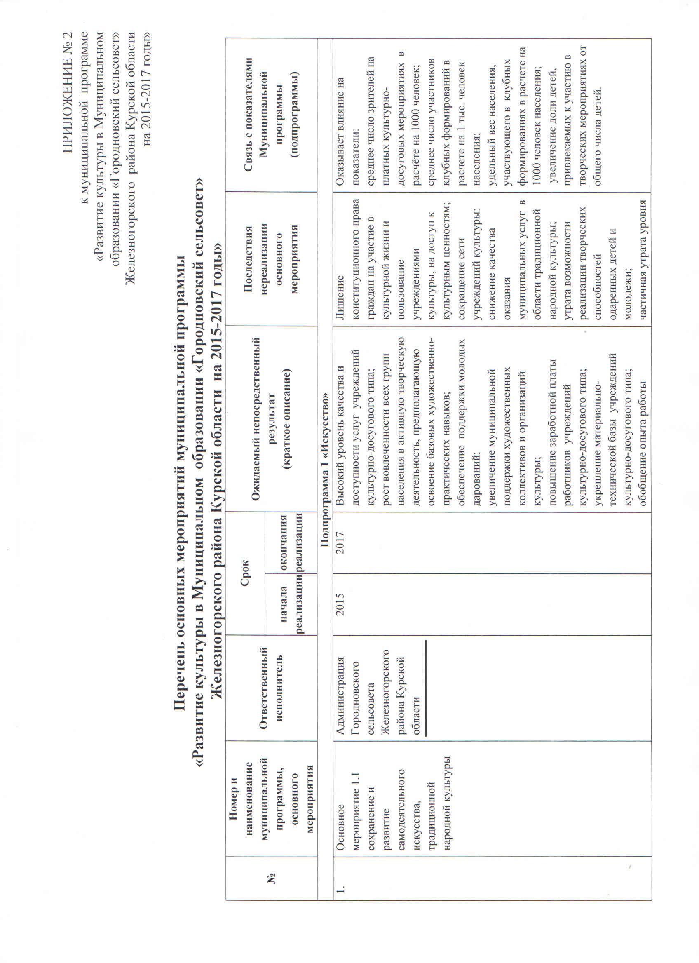

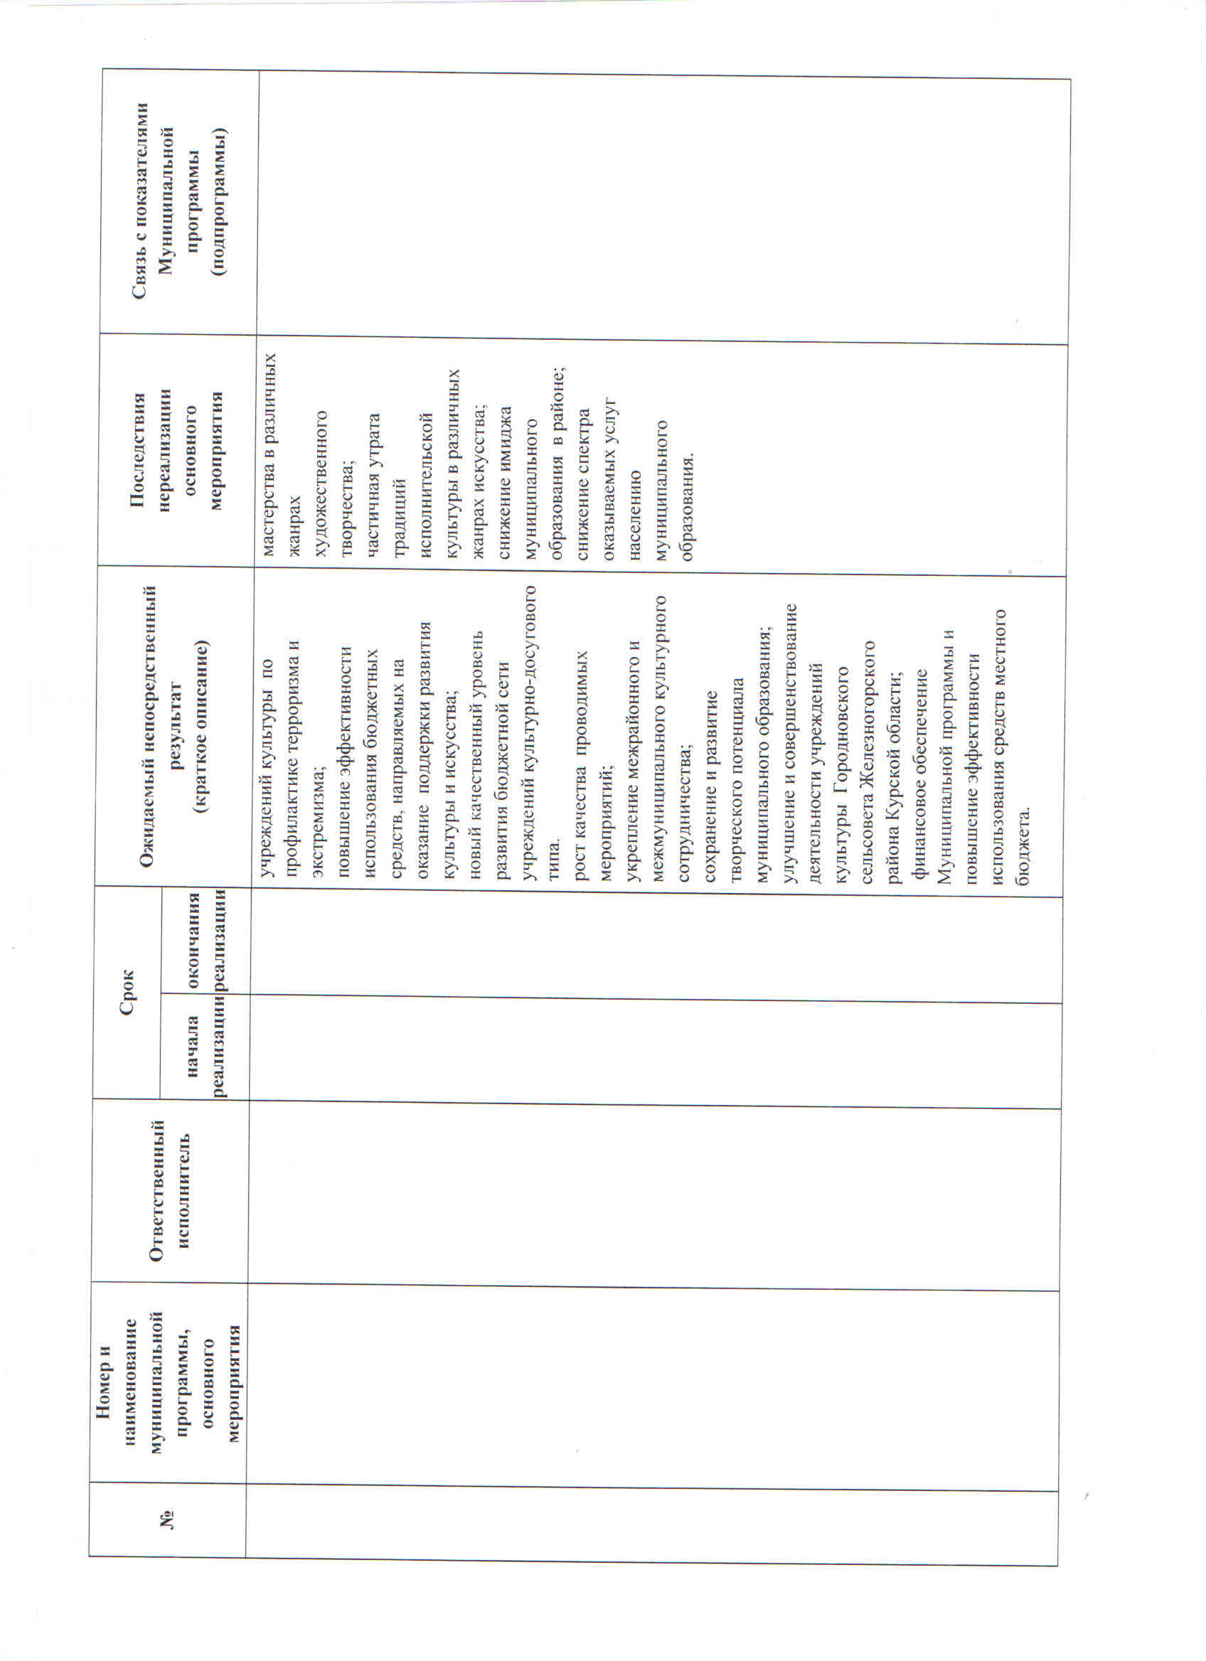

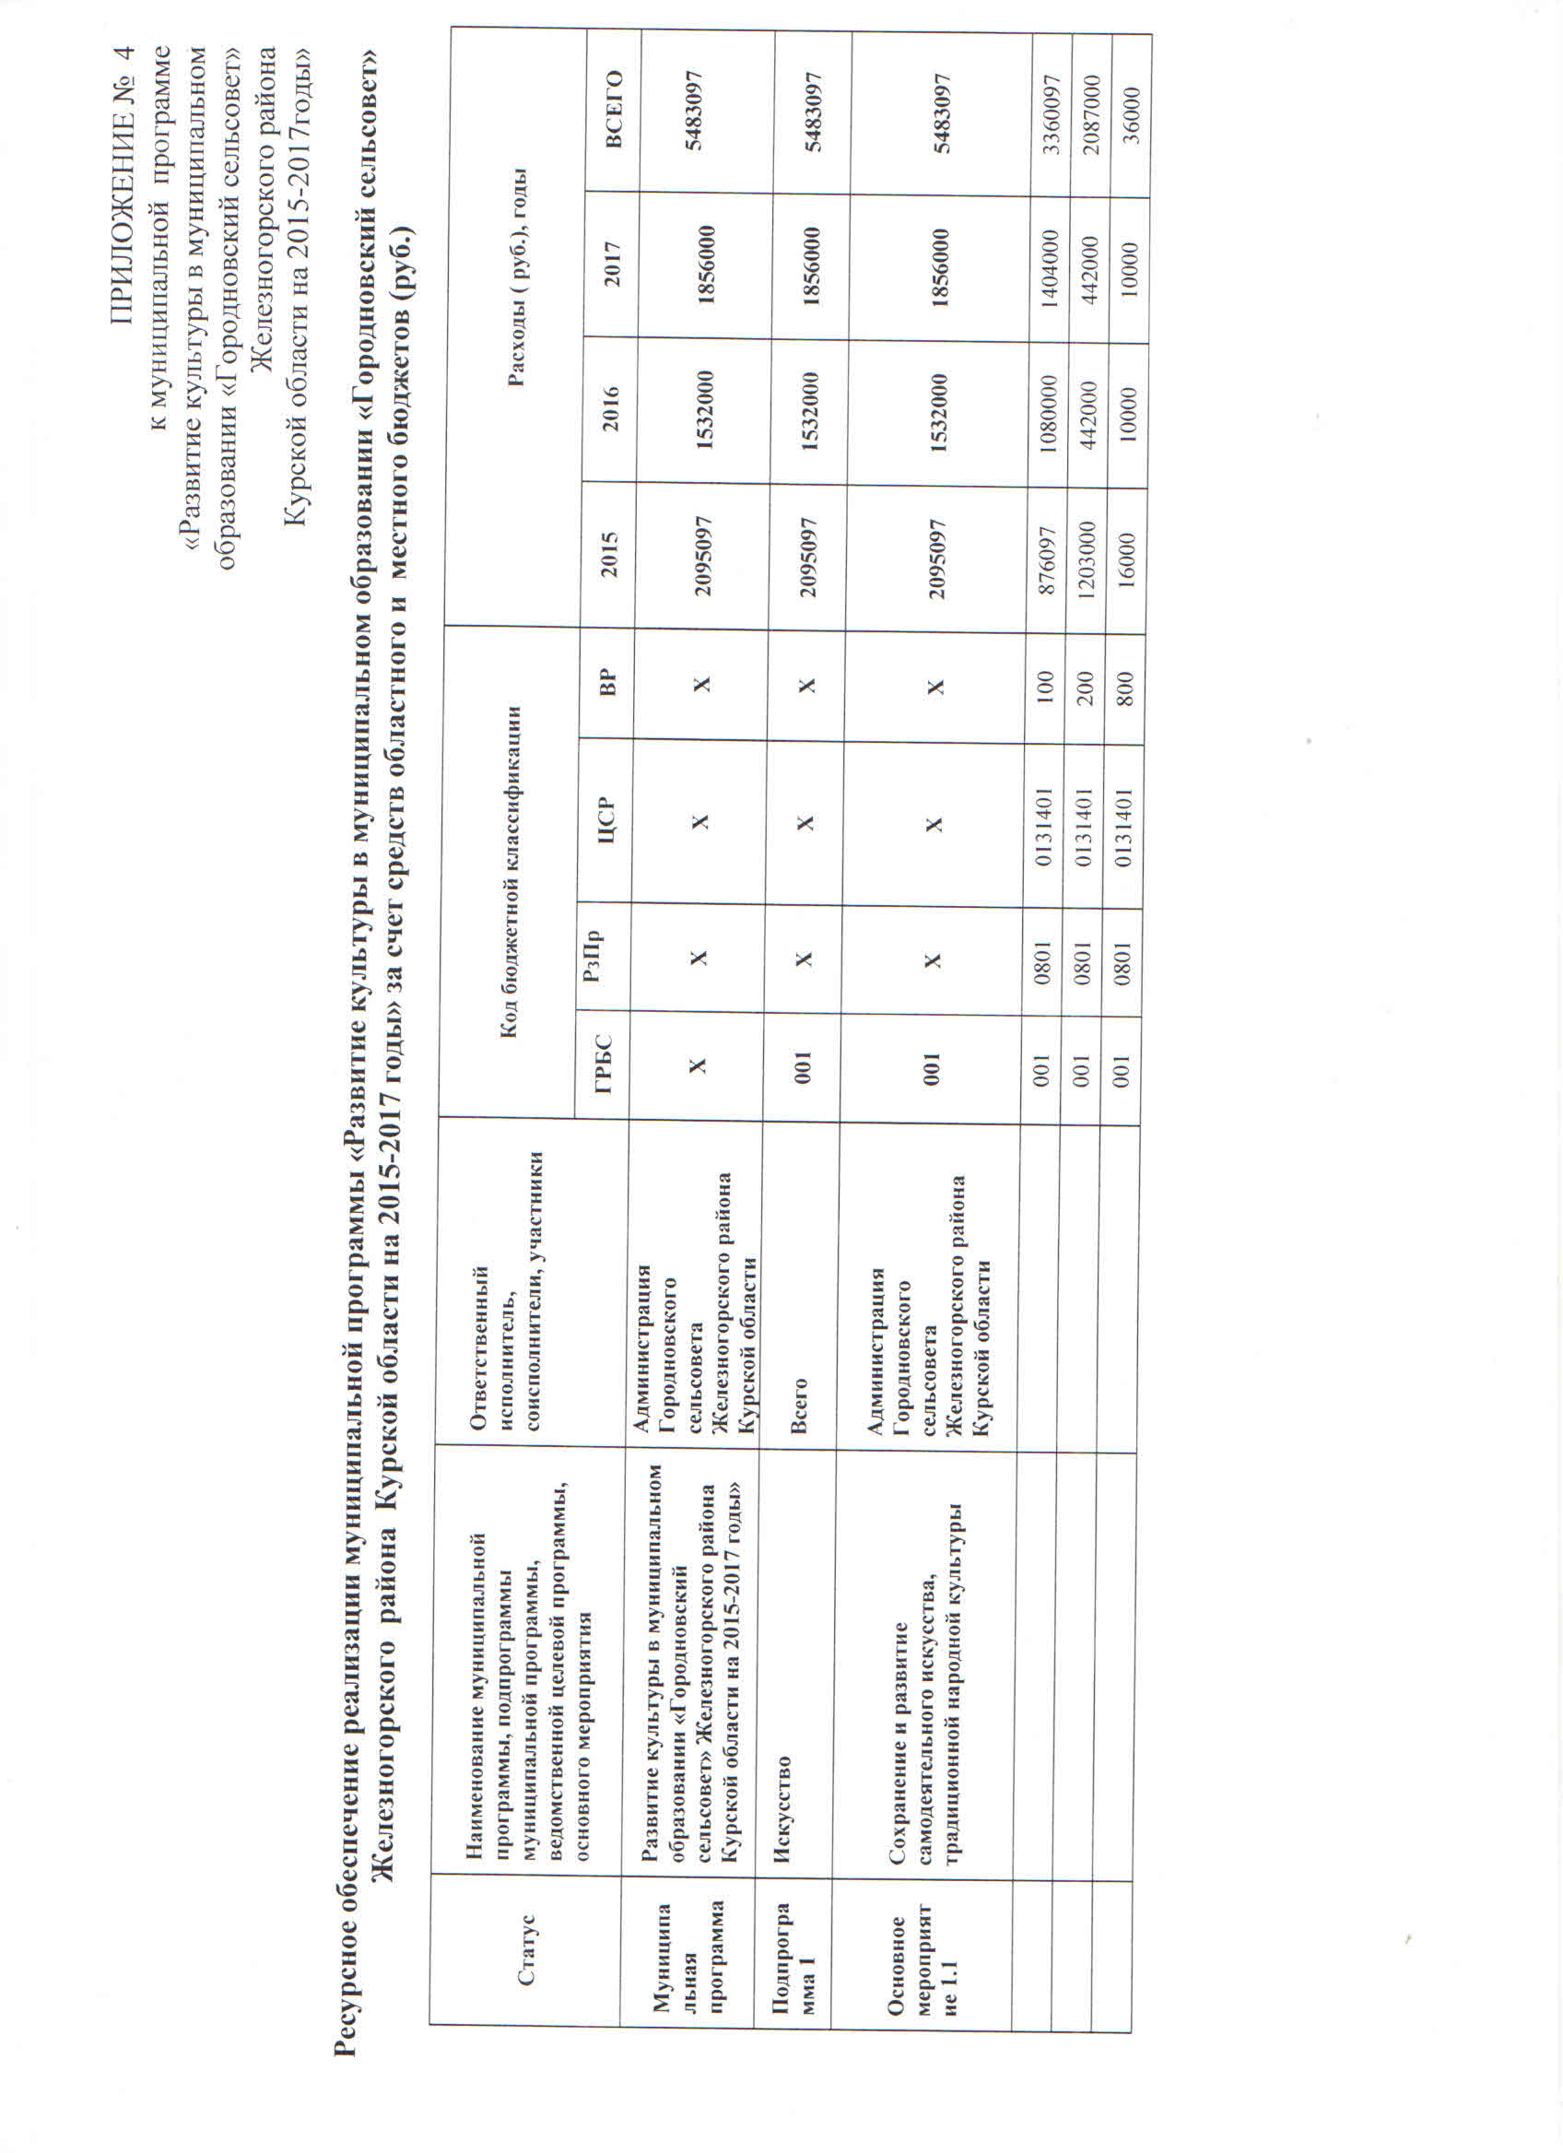
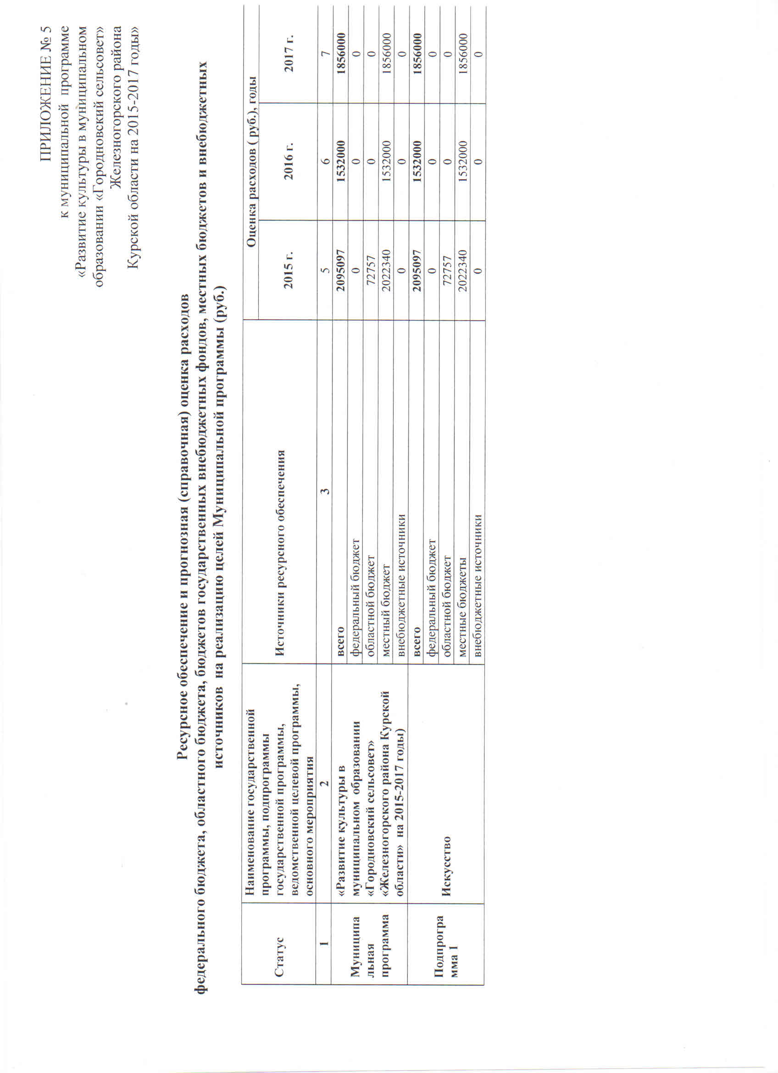

Оценка степени решения задач государственной программы осуществляется на основе показателей подпрограмм, направленных на решение соответствующей задачи.

